# 准备：

1 要转化为ips的作弊码

2 十六进制编辑器 [推荐HxD 已附件]

ips适用于不想让使用者知道自己修改了什么地址及内容，

但不适用于看过我教程的 [滑稽]

先随便找个ips，如我之前制作的群雄205-道具不减ips，

将ips拖入HxD，全选并复制，

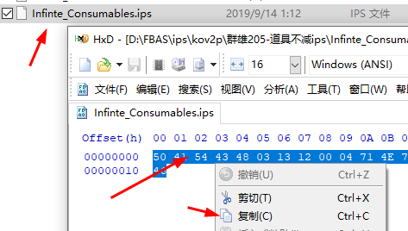

将其粘贴到记事本，但不要关闭HxD，后面还要用

如我之前的教程，将其文件头、内容与文件尾分开，

只不过这次不用删除空格，只要分开就行了，因为改好后还要弄成原来一排的格式

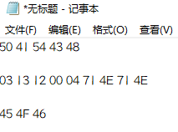

在内容行的末尾回车，就可以开始书写自己要添加的作弊内容了，

我拿”解除武器限制”举栗，其地址为16A566，要修改的字节为 6032，

制作ips就可以不用管字节还原了

照惯例将第一位减1，就等于06A566，把要修改的字节二字节交叉，即为32 60，

要修改的只有2个字节，照葫芦画瓢这样写，06 A5 66 00 02 32 60 ，能看懂吧，

如果看不懂这样对比一下就知道了，



前面三个字节是地址，00不用管，我分析了很多ips，全都是00，虽然我不知道其含义，

上面的04和下面的02代表要修改的字节长度，其后跟着的就是要修改的字节

像这样改完后把上面原来那一行删掉，再还原成之前一排的格式，也就是这样

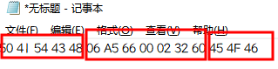

将其全选，复制，再全选粘贴回HxD，保存，关闭HxD

这时候ips内容就改完了，但还需要改dat的描述以及文件名，

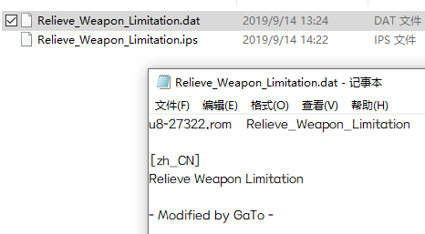

无须赘述，这样就改完了，将其放到ips目录，加载，没问题

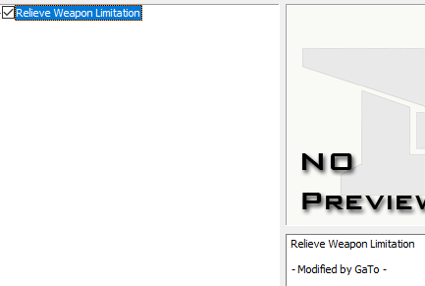

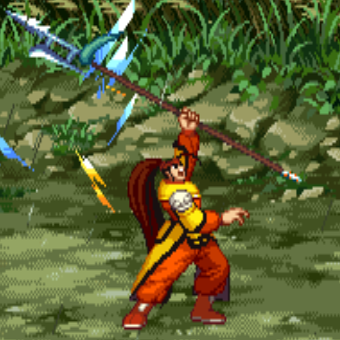

游戏里也没问题，血赵云装备方天画戟释放日月双华

如果是加密了的还是正常解密改完加密回去对比生成ips吧

我不想折腾这个就没弄，也没这个必要